NOTAS DE DISCIPLINA FINANCIERA

1. Balance Presupuestario de Recursos Disponibles Negativo
Se informará:
a) Acciones para recuperar el Balance Presupuestario de Recursos Disponibles Sostenible.
Instituto Municipal de Vivienda de San Miguel de Allende, Gto., Gobierno del Estado de Guanajuato (a)
Balance Presupuestario - LDF
Del 1 de enero al 30 de septiembre del 2023 (b)
(PESOS)
Concepto (c) | Estimado/  Aprobado (d) | Devengado | Recaudado/  Pagado
A. Ingresos Totales (A = A1+A2+A3) | 6,500,000.00 | 4,336,176.79 | 4,336,176.79
A1. Ingresos de Libre Disposición | 6,500,000.00 | 4,336,176.79 | 4,336,176.79
A2. Transferencias Federales Etiquetadas | 0 | 0 | 0
A3. Financiamiento Neto | 0 | 0 | 0
B. Egresos Presupuestarios1 (B = B1+B2) | 6,500,000.00 | 2,972,114.75 | 2,932,117.29
B1. Gasto No Etiquetado (sin incluir Amortización de la Deuda Pública) | 6,500,000.00 | 2,972,114.75 | 2,932,117.29
B2. Gasto Etiquetado (sin incluir Amortización de la Deuda Pública) | 0 | 0 | 0
C. Remanentes del Ejercicio Anterior ( C = C1 + C2 ) | 0 | 8,001,744.10 | 8,001,744.10
C1. Remanentes de Ingresos de Libre Disposición aplicados en el periodo | 0 | 8,001,744.10 | 8,001,744.10
C2. Remanentes de Transferencias Federales Etiquetadas aplicados en el periodo | 0 | 0 | 0
I. Balance Presupuestario (I = A – B + C) | 0 | 9,365,806.14 | 9,405,803.60
II. Balance Presupuestario sin Financiamiento Neto (II = I - A3) | 0 | 9,365,806.14 | 9,405,803.60
III. Balance Presupuestario sin Financiamiento Neto y sin Remanentes del Ejercicio Anterior (III= II - C) | 0 | 1,364,062.04 | 1,404,059.50
Concepto | Aprobado | Devengado | Pagado
E. Intereses, Comisiones y Gastos de la Deuda (E = E1+E2) | 0 | 0 | 0
E1. Intereses, Comisiones y Gastos de la Deuda con Gasto No Etiquetado | 0 | 0 | 0
E2. Intereses, Comisiones y Gastos de la Deuda con Gasto Etiquetado | 0 | 0 | 0
IV. Balance Primario (IV = III + E) | 0 | 1,364,062.04 | 1,404,059.50
Concepto | Estimado/  Aprobado | Devengado | Recaudado/  Pagado
F. Financiamiento (F = F1 + F2) | 0 | 0 | 0
F1. Financiamiento con Fuente de Pago de Ingresos de Libre Disposición | 0 | 0 | 0
F2. Financiamiento con Fuente de Pago de Transferencias Federales Etiquetadas | 0 | 0 | 0
G. Amortización de la Deuda (G = G1 + G2) | 0 | 0 | 0
G1. Amortización de la Deuda Pública con Gasto No Etiquetado | 0 | 0 | 0
G2. Amortización de la Deuda Pública con Gasto Etiquetado | 0 | 0 | 0
A3. Financiamiento Neto (A3 = F – G ) | 0 | 0 | 0
Concepto | Estimado/  Aprobado | Devengado | Recaudado/  Pagado
A1. Ingresos de Libre Disposición | 6,500,000.00 | 4,336,176.79 | 4,336,176.79
A3.1 Financiamiento Neto con Fuente de Pago de Ingresos de Libre Disposición (A3.1 = F1 – G1) | 0 | 0 | 0
F1. Financiamiento con Fuente de Pago de Ingresos de Libre Disposición | 0 | 0 | 0
G1. Amortización de la Deuda Pública con Gasto No Etiquetado | 0 | 0 | 0
B1. Gasto No Etiquetado (sin incluir Amortización de la Deuda Pública) | 6,500,000.00 | 2,972,114.75 | 2,932,117.29
C1. Remanentes de Ingresos de Libre Disposición aplicados en el periodo | 0 | 8,001,744.10 | 8,001,744.10
V. Balance Presupuestario de Recursos Disponibles  (V = A1 + A3.1 – B 1 + C1) | 0 | 9,365,806.14 | 9,405,803.60
VI. Balance Presupuestario de Recursos Disponibles sin Financiamiento Neto (VI = V – A3.1) | 0 | 9,365,806.14 | 9,405,803.60
Concepto | Estimado/  Aprobado | Devengado | Recaudado/  Pagado
A2. Transferencias Federales Etiquetadas | 0 | 0 | 0
A3.2 Financiamiento Neto con Fuente de Pago de Transferencias Federales Etiquetadas (A3.2 = F2 – G2) | 0 | 0 | 0
F2. Financiamiento con Fuente de Pago de Transferencias Federales Etiquetadas | 0 | 0 | 0
G2. Amortización de la Deuda Pública con Gasto Etiquetado | 0 | 0 | 0
B2. Gasto Etiquetado (sin incluir Amortización de la Deuda Pública) | 0 | 0 | 0
C2. Remanentes de Transferencias Federales Etiquetadas aplicados en el periodo | 0 | 0 | 0
VII. Balance Presupuestario de Recursos Etiquetados  (VII = A2 + A3.2 – B2 + C2) | 0 | 0 | 0
VIII. Balance Presupuestario de Recursos Etiquetados sin Financiamiento Neto (VIII = VII – A3.2) | 0 | 0 | 0

Fundamento Artículo 6 y 19 LDF
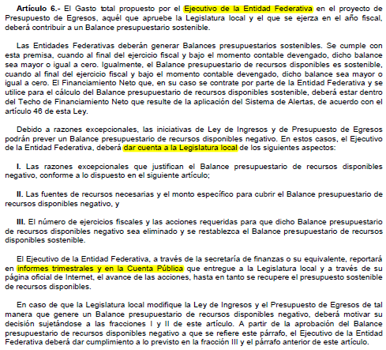
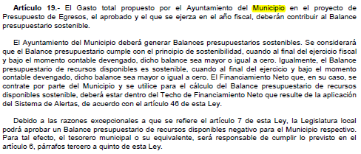

2. Aumento o creación de nuevo Gasto
Se informará:
a) Fuente de Ingresos del aumento o creación del Gasto no Etiquetado.
b) Fuente de Ingresos del aumento o creación del Gasto Etiquetado.

Fundamento Artículo 8 y 21 LDF
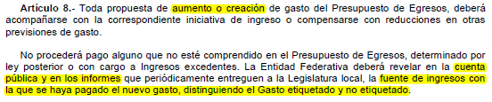
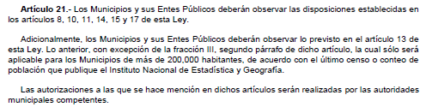

3. Pasivo Circulante al Cierre del Ejercicio (ESF-12)
Se informará solo al 30 de septiembre de 2023
Concepto | 2023 | 2022
PASIVO
Pasivo Circulante
Cuentas por Pagar a Corto Plazo | 109,305 | 179,741
Documentos por Pagar a Corto Plazo | 0 | 0
Porción a Corto Plazo de la Deuda Pública a Largo Plazo | 0 | 0
Títulos y Valores a Corto Plazo | 0 | 0
Pasivos Diferidos a Corto Plazo | 0 | 0
Fondos y Bienes de Terceros en Garantía y/o Administración a Corto Plazo | 50,000 | 50,000
Provisiones a Corto Plazo | 0 | 0
Otros Pasivos a Corto Plazo | 0 | 0
Total de Pasivos Circulantes | 159,305 | 229,741

Fundamento Artículo 13 VII y 21 LDF
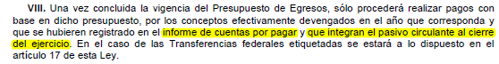

4. Deuda Pública y Obligaciones
Se revelará:
a) La información detallada de cada Financiamiento u Obligación contraída en los términos del Título Tercero Capítulo Uno de la Ley de Disciplina Financiera de las Entidades Federativas y Municipios, incluyendo como mínimo, el importe, tasa, plazo, comisiones y demás accesorios pactados.

Al 31 de diciembre del 2022 no se tienen contratada Deuda Pública.

Fundamento Artículo 25 LDF
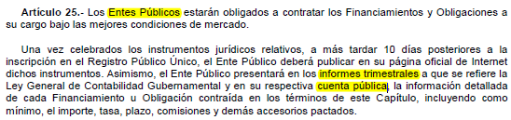

5. Obligaciones a Corto Plazo
Se revelará:
a) La información detallada de las Obligaciones a corto plazo contraídas en los términos del Título Tercero Capítulo Uno de la Ley de Disciplina Financiera de las Entidades Federativas y Municipios, incluyendo por lo menos importe, tasas, plazo, comisiones y cualquier costo relacionado, así mismo se deberá incluir la tasa efectiva.

Fundamento Artículo 31 LDF
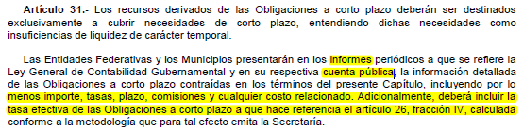

6. Evaluación de Cumplimiento
Se revelará:
a) La información relativa al cumplimiento de los convenios de Deuda Garantizada.
Al 30 de septiembre del 2023 no se tiene contratada deuda.

Fundamento Artículo 40 LDF
